Data: 08.06.2020 r.
Temat: Wakacje na Wybrzeżu.

I. Wykonanie łódki według instrukcji. Rysowanie po śladach.
Słuchanie piosenki „Lato na dywanie”. Rozmowa nt. piosenki.
Ćwiczenia poranne.

II. 1. Słuchanie opowiadania Małgorzaty Strękowskiej – Zaremby „Wakacyjne podróże”. Cele: rozwijanie mowy; zapoznanie z kontynentami i globusem – kulistym modelem Ziemi.
2. Wykonanie pracy plastycznej „Wakacje na Wybrzeżu”. Cele: rozwijanie umiejętności wycinania.
Zabawy na świeżym powietrzu: oglądanie drzew wokół nas; wielozmysłowe poznawanie drzew: przyglądanie się drzewom w różnych pozycjach, ustawianie się względem drzew w różnych pozycjach, według poleceń Rodzica.

III. Rysowanie po śladach drugiej połowy rysunku misia i lalki. Kolorowanie rysunków. Kończenie rysowania hulajnogi według wzoru.

Przebieg dnia:

1. Karta pracy, cz. 4, s. 60
Wykonanie łódki według instrukcji. Rysowanie po śladach
2. Słuchanie piosenki „Lato na dywanie”
https://www.youtube.com/watch?v=JY2LxTIkWyQ
1.Wysłało po nas lato swój dywan latający.
Buchnęło ciepłym wiatrem, ogrzało buzię słońcem.
Drzewami zaszumiało, ptakami zaśpiewało
I nasze ukochane wakacje zawołało.

Ref: Lato, lato, lato, lato baw się z nami.
Lato, lato, lato, bądźmy kolegami.
Lato, lato, lato, lato z przygodami.
Obiecaj, że zawsze zostaniesz już z nami.

2.Będziemy w morzu pływać i w piłkę grać na plaży.
Piosenki razem śpiewać i razem w nocy marzyć.
I co dzień na dywanie będziemy razem latać.
Do wszystkich najpiękniejszych zakątków tego świata.

Ref: Lato, lato, lato, lato baw się z nami…

Rozmowa na temat tekstu piosenki:
– O czym jest ta piosenka?
− Co wysłało lato po dzieci?
− Jak została opisana w piosence pogoda?
− Jak dzieci będą spędzały wakacje?

• Określanie charakteru melodii i budowy piosenki.
3. Słuchanie opowiadania Małgorzaty Strękowskiej-Zaremby „Wakacyjne podróże”
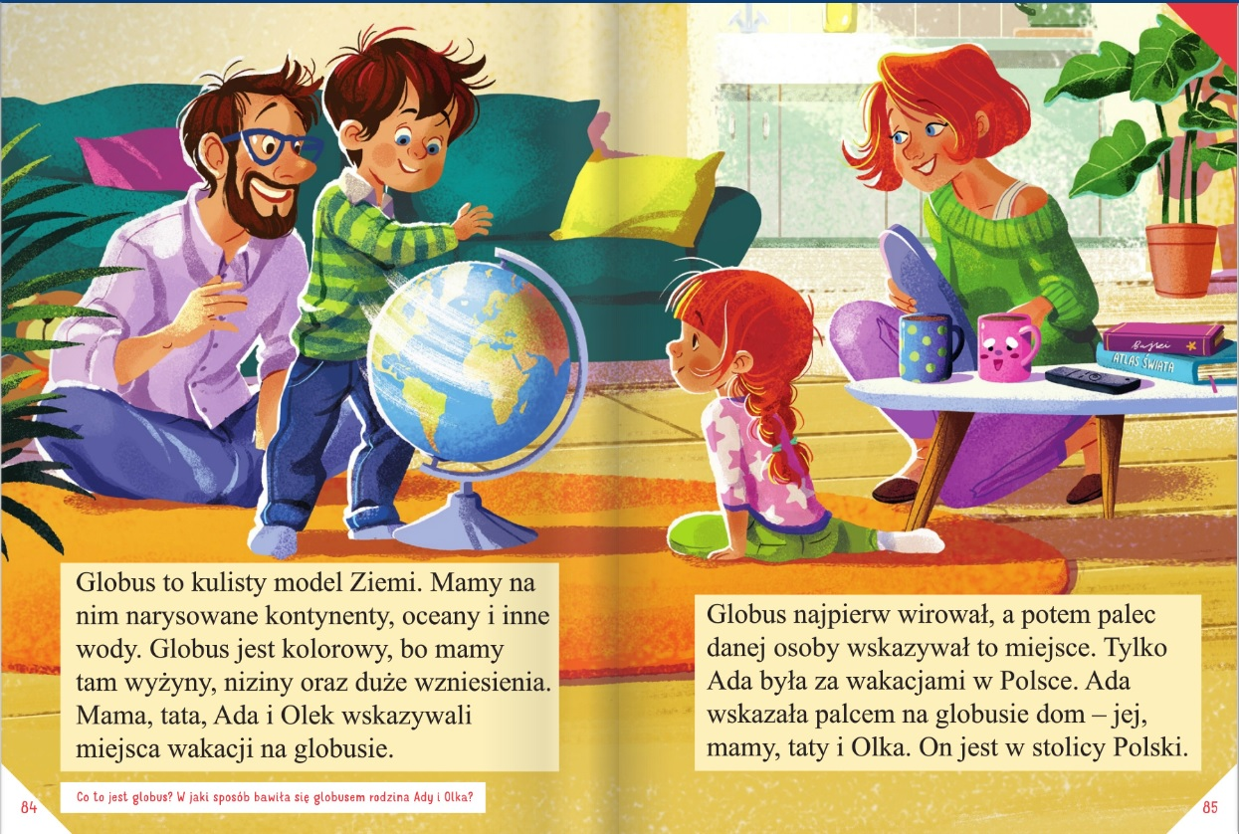
Od samego rana tata, Olek i Ada planowali podróże wakacyjne. Zapomnieli o porannym
myciu, a nawet o przebraniu się z piżam. Gdyby nie mama, zapomnieliby też o śniadaniu.
Szczęśliwie mama przypomniała im o wszystkim. Kiedy byli już umyci, przebrani i najedzeni,
wyjęła z szafy wielki globus i postawiła go na podłodze.
– Teraz możecie podróżować palcem po całym świecie.
– Super! – ucieszył się Olek. Bez namysłu zakręcił globusem. Fruuu! Gdyby kula ziemska obracała się tak szybko, wszyscy dostaliby kręćka jakiegoś lub co najmniej zadyszki. Przed oczami
Olka, Ady i taty mknęły kontynenty: Ameryka Północna i Ameryka Południowa, Afryka, Europa
i zaraz Azja i Australia.
– Tu jedziemy! – Palec Olka zatrzymał rozpędzony świat namalowany na globusie. – Australia, Sydney. Niezłe miejsce. Będzie fajnie. W Australii są kangury i koale.
– W Sydney chciałbym zobaczyć gmach filharmonii – wtrącił tata.
– A będzie tam gmach naszego przedszkola? – spytała Ada.
Olek spojrzał na siostrę z politowaniem. Przecież nikt nie podróżuje do przedszkola, które
jest kilka metrów od domu. Zakręcił drugi raz. Jego palec wskazał państwo leżące w Ameryce
Południowej.
– Brazylia. Dobry wybór – pochwalił tata. – Są tam wspaniałe plaże. Chętnie poleżałbym
sobie – przeciągnął się leniwie.
– Może i ja zaproponuję podróż? – mama zajrzała do salonu. – Chciałabym pojechać
z wami do Indii. Zawsze interesowała mnie Azja i jej kultura. Chociaż Afryka też jest ciekawa.
– No pewnie! Jedziemy do Kenii! Do parku z dzikimi zwierzętami. Zobaczymy słonie i żyrafy!
– zawołał Olek ożywiony wizją spotkania dzikiego słonia, a może i lwa.
– A będzie tam nasz park? – nieśmiało spytała Ada.
Wszyscy spojrzeli na nią jak na przybysza z kosmosu.
– Nasz park będzie czekał na ciebie w Polsce. Teraz ja wybieram – powiedział tata. Energicznie zakręcił globusem. Niebieski kolor oceanów i mórz zmieszał się z zielonym, żółtym i brązowym – kolorami kontynentów. Adzie aż zakręciło się w głowie. Świat na globusie obracał się
zbyt szybko. Co będzie, jeżeli palec taty trafi na głęboki ocean? Nie chciałaby spędzić wakacji
na oceanie. Tam już z pewnością nie ma znajomego parku ni przedszkola ani placu zabaw
z dużą okrągłą piaskownicą.
– Stany Zjednoczone. Waszyngton – zakomunikował tata.
– Jest tam plac zabaw? – spytała Ada.
– Naszego nie ma, są inne. Jest za to Biały Dom i...
– Ale naszego domu tam nie ma – przerwała tacie Ada.
– Ja nie mogę! Chcesz jechać na wakacje czy nie? – zniecierpliwił się Olek.
– Chcę. Tylko nie tak daleko – bąknęła Ada.
– To gdzie? Wybieraj – podsunął jej globus.
Ada zamknęła oczy. ,,Niech los zdecyduje” – pomyślała i dotknęła palcem globusa.
– Tu!
Cała rodzina wbiła wzrok w miejsce, które wskazał palec Ady. Mama i tata pierwsi gruchnęli
śmiechem.
– Europa, Polska, Warszawa – podsumował Olek.
Ada westchnęła z ulgą. Jak to dobrze, że zdała się na los szczęścia. W Warszawie jest jej
przedszkole i dom, i park, i znajomy plac zabaw. No i tuż pod Warszawą mieszkają ukochani
dziadkowie. Co ważne, ich dom stoi w pobliżu lasu.
– Pojedziemy do babci i dziadka. Tam są bociany, dzięcioły, kukułki, żabki, biedronki, ślimaki, pszczoły – zachwalała Ada.
– Mrówki, komary i muchy – dorzucił ponuro Olek. Ale już po chwili śmiał się jak tata
i mama. Nawet napad komarów nie odstraszyłby ani jego, ani Ady od podróży do dziadków.
Podpatrywanie ptaków w towarzystwie dziadka, który zna setki ciekawostek o zwierzętach, to
był najlepszy z wakacyjnych planów.

Rozmowa na temat opowiadania.
− Co Olek, Ada i tata planowali z samego rana?
− Dzięki czemu mogli podróżować palcem po całym świecie?
− Jakie kontynenty były widoczne na globusie?
− Co wskazywał palec Olka?
− Co wskazywał palec taty?
− Gdzie chciała pojechać mama?
− Co wspominała cały czas Ada?
− Co wskazywał palec Ady? Gdzie ona chciała pojechać na wakacje?
4. Ćwiczenia z książką
Dziecko czyta tekst znajdujący się pod ilustracjami w książce.
Rozmowa z dzieckiem „Gdzie chciałbym pojechać na wakacje”
Rodzic opowiada dziecku u swoich wymarzonych wakacjach i pyta dziecko gdzie chciało by pojechać na wakacje.
Słuchanie nagrania odgłosu fal morskich uderzających o plażę
https://www.youtube.com/watch?v=nu7wYJcp1HE
Rodzic pyta:
− Czego odgłosu słuchałeś?
− Czy ten odgłos był przyjemny?
− Pokaż rękami, jak porusza się fala
5. Praca plastyczna „Wakacje na Wybrzeżu”
- Wskazanie na mapie polski Morza Bałtyckiego.
(kartka z bloku technicznego, klej, farby plakatowe, pędzel, gaza opatrunkowa)
Kartkę z bloku technicznego dziecko pokrywa klejem. Na całej powierzchni kartki przykleja gazę. Na tak przygotowanym podłożu maluje farbami plakatowymi na temat „Wakacje na Wybrzeżu”
6. Zabawy na świeżym powietrzu.
/koc/
- oglądanie drzew wokół nas;
- określenie czy to są drzewa iglaste czy Drewa liściaste; wyjaśnienie, które z nich rosną w lesie; podawanie nazw drzew przez rodzica (np. topole, klony, świerki);

- wielozmysłowe poznawanie drzew;
- dziecko przytula się do drzewa, wącha je, dotyka dłońmi – z otwartymi, a potem z zamkniętymi oczami, słucha szumu drzew z zamkniętymi oczami;
- przyglądanie się drzewom w różnych pozycjach (stojąc, leżąc, z pochyloną głową, przez palce) określanie, jak wyglądają drzewa, gdy patrzymy na nie z różnych pozycji;
- ustawianie się względem drzew w różnych pozycjach, według poleceń Rodzica (np. przed drzewem, za, z prawej strony, z lewej strony, między dwoma drzewami)
- Odpoczywanie na kocu pod drzewem.

7. Karta pracy, cz. 4, s. 61
Rysowanie po śladach drugiej połowy rysunku misia i lalki. Kolorowanie rysunków. Kończenie rysowania hulajnogi według wzoru.

